«СОГЛАСОВАНО»  (Руководитель управления образования органа местного самоуправления)  -_______________________________  дата подпись ФИО  ________________________________  «СОГЛАСОВАНО»  (Руководитель органа управления Госавтоинспекции)  _______________________________  дата подпись ФИО  _______________________________ |  |  | «УТВЕРЖДАЮ»  (Руководитель образовательного учреждении  _______________________________  дата подпись ФИО  __________________________________

ПАСПОРТ
дорожной безопасности образовательного учреждения
(т и п о в о й)
________МОУ Глебовская ООШ_______
(наименование образовательного учреждения)

2013
Общие сведения

______Муниципальное общеобразовательное учреждение Глебовская основная общеобразовательная школа
(Наименование ОУ)
Юридический адрес ОУ: Костромская область Судиславский район посёлок Глебово улица Центральная дом9
Фактический адрес ОУ: Костромская область Судиславский район посёлок Глебово улица Центральная дом9

Ответственный от
муниципального органа
образования ______________________ ___________________
(должность) (фамилия, имя, отчество)
__________________________________________
(телефон)

Ответственный от
Госавтоинспекции _________________ ________________
(должность) (фамилия, имя, отчество)
___________________________________
(телефон)

Руководители ОУ:
Директор (заведующий) _____Николайчук С.В__________3-45-91_________
(фамилия, имя, отчество) (телефон)

Заместитель директора
по учебной и
воспитательной работе ____Папулина О.А___________3-45-91_______
(фамилия, имя, отчество) (телефон)

Преподаватель ОБЖ ___Сорокина О.М______________________
(фамилия, имя, отчество) (телефон)

Тип ОУ _______________________________________________________
Количество педагогического состава _7______________________________
Количество учащихся _60__________________________________________

Наличие уголка по БДД в каждом классе- комплекте(4), вестибюль школы (1)
(если имеется, указать место расположения)
Наличие класса по БДД __0_________________________________________
(если имеется, указать место расположения)
Наличие автогородка (площадки) по БДД _1___________________________

Наличие автобуса в ОУ __0_________________________________________
(при наличии автобуса)
Владелец автобуса ______________________________________________
(ОУ, муниципальное образование и др.)
Юридический адрес владельца: ____________________________________

Место хранения и технического обслуживания ______________________
Место медицинского освидетельствования водителя __________________
Сведения о водителе (водителях) __________________________________
________________________________________________________________
(ФИО, открытые категории, стаж вождения, сведения о переподготовке и др.)
________________________________________________________________________________________________________________________________

Время занятий в ОУ: с 8:00 – 13:50

Телефоны оперативных служб:
МЧС – 01
Полиция – 02
Скорая помощь – 03

План-схема расположения ОУ
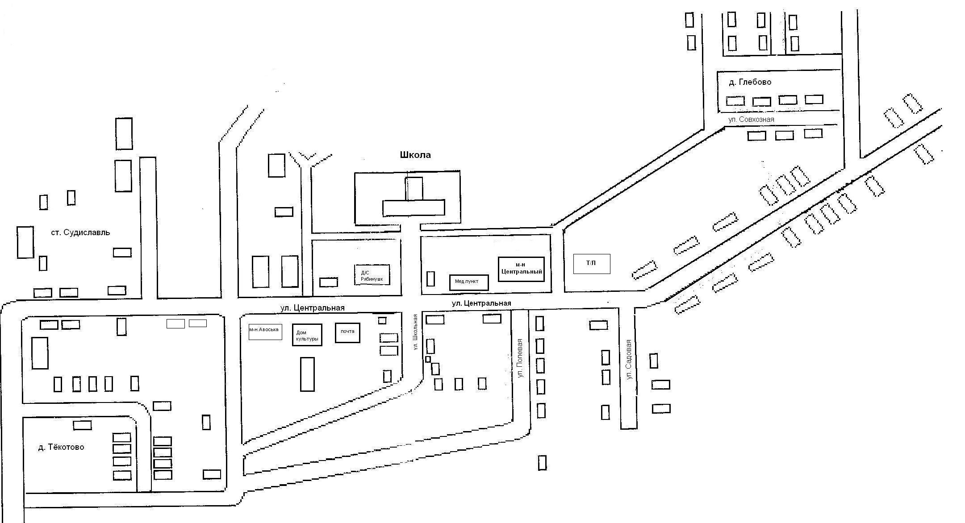

Схема организации дорожного движения в непосредственной близости от образовательного учреждения
Транспортные и пешеходные потоки в районе ОУ

- направление движения транспортного потока - движение пешеходов
- искусственное освещение - путь, требующий особого внимания

Маршрут движения детей от остановок
маршрутных транспортных средств

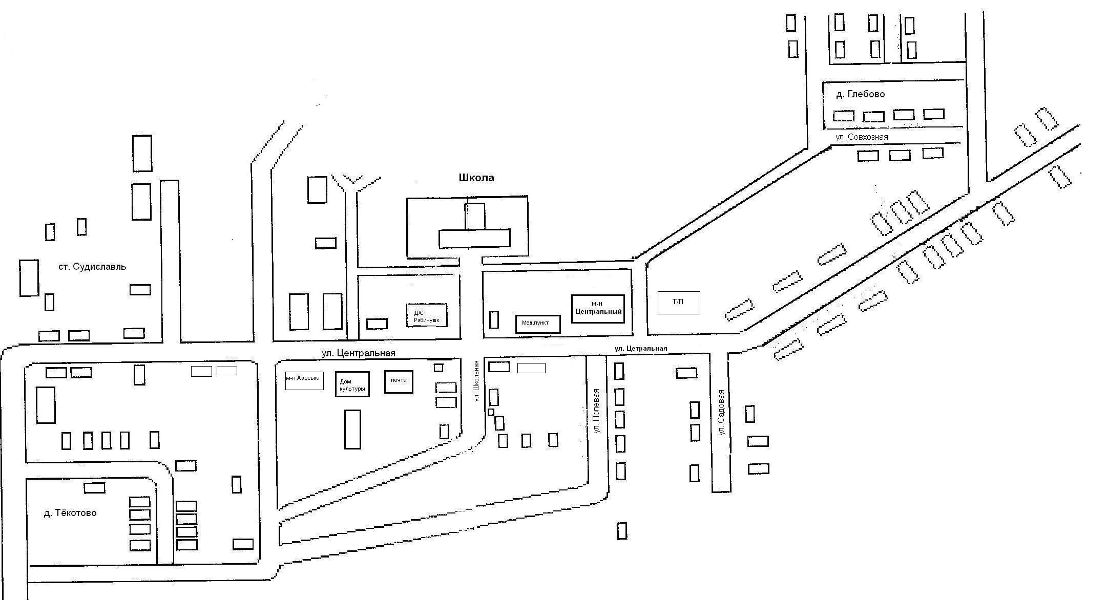
А

- путь, требующий особого внимания - безопасный путь

Маршруты движения групп детей к Дому культуры, библиотеке от образовательного учреждения

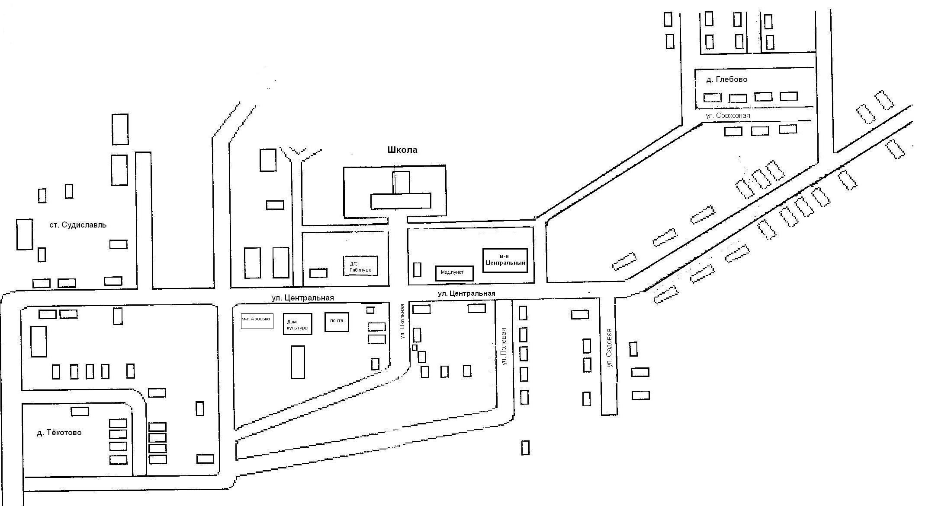

- путь, требующий особого внимания - безопасный путь

Расположение парковочных мест у образовательного учреждения

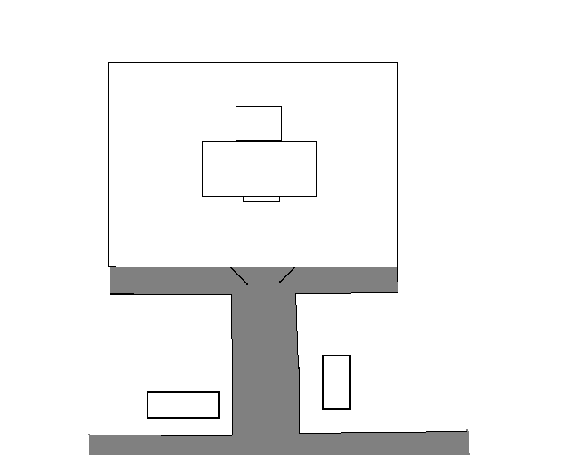
Д/С
Школа

- пути движения транспортных средств

Пути движения транспортных средств к местам разгрузки/погрузки и рекомендуемые пути передвижения детей по территории образовательного учреждения
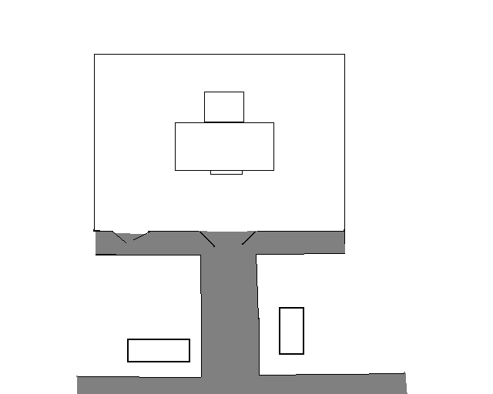
Д/С
Школа

Въезд/выезд грузовых транспортных средств
Движение грузовых транспортных средств по территории ОУ

Место разгрузки/погрузки
Движение детей на территории ОУ

Проведение проверок территорий ОУ, подъездных путей
и пешеходных переходов

- График плановых проверок;
№ | Мероприятие | Дата
1 | Проведение проверок территорий ОУ, подъездных путей  и пешеходных переходов | Август
2 | Проведение проверок территорий ОУ, подъездных путей  и пешеходных переходов | Октябрь
3 | Проведение проверок территорий ОУ, подъездных путей  и пешеходных переходов | Март
4 | Проведение проверок территорий ОУ, подъездных путей  и пешеходных переходов | Июнь

- Таблица нарушений и принятые меры (пример, таблица 1);
Таблица 1.
Результат проведения проверок территорий ОУ, подъездных путей и пешеходных переходов.
Дата | Выявленные недостатки | Принятые меры | Отметка об устранении

Приложение к п. 1 таблицы 1.
Рисунок 1. Фото до устранения недостатков

Сведения о дорожно-транспортных происшествиях
с пострадавшими детьми (учащимися конкретного ОУ)

Дата | Время | Место  ДТП | Причина  ДТП | Сопутствующие дорожные условия | Последствия ДТП | Принятые меры

? Таблица ведется для каждого пешеходного перехода и для каждого подъездного пути отдельно.

